**السنة الدراسية : 2013/2014**

**المــدة : 03 ساعات اختبار الفصل الثاني في مادة الرياضيات السنة الثانية رياضيات**

**التمرين الأول :(05 نقاط)**

**في معلم متعامد و متجانس  هي الدائرة التي معادلتها **

** نقطة احداثييها **

**1) عين احداثيي النقطة مركز الدائرة  و نصف قطرها . ارسم الدائرة  . مثل  .**

**2) نرسم من  المماسين للدائرة  و نسمي  و  نقطتي التماس.**

**أ) بين أن  و  تنتميان إلى الدائرة  ذات القطر ثم أعط معادل للدائرة .**

**ب) عين احداثيي  و  ثم أكتب معادلة لكل مماس.**

**التمرين الثاني(06 نقاط)**

**في الشكل المرفق هو التمثيل البياني للدالة المعرفة على المجال بـ:**

**  المستقيم ذو المعادلة : **

**1)متتالية عددية معرفة بحدها الأول ومن اجل كل عدد طبيعي  **

**أ)مثل الحدود و على محور الفواصل دون حسابها مبرزا خطوط الرسم.**

**ب) ضع تخمينا حول اتجاه تغير المتتالية .**

**2)أ) أثبت أن الدالة متزايدة تماما على المجال .**

**ب) برهن بأنه من أجل كل عدد طبيعي إذا كان فان.**

**ت)أدرس اتجاه تغير المتتالية .**

**3) نعتبر المتتالية المعرفة على  كما يلي: .**

**أ) برهن أن متتالية هندسية أساسها  يطلب حساب حدها الأول.**

**ب) أحسب نهاية.**

**الصفحة1/2**

**4) أحسب بدلالة  كل من و حيث : **

**و **

**التمرين الثالث (09 نقاط)**

**جزء01: نعتبر الدالة  المعرفة على  بـ : **

1. **أحسب و .**
2. **أدرس اتجاه تغير الدالة  ثم شكل جدول تغيراتها.**
3. **برهن أن المعادلة  تقبل حلا وحيدا  على المجال  .**

**4) استنتج إشارة الدلة  على .**

**جزء 02: نعتبر الدالةالمعرفة على: بـ : **

**المنحني الممثل للدالة في المستوي المنسوب إلى المعلم المتعامد المتجانس**

**1)أ)تحقق بأنه من أجل كل من  : **

**ب)أحسب  و فسر النتيجة هندسيا.**

**ت) أحسب نهايتي بجوار وبجوار .**

**2) أ) بين بأنه من أجل كل من : .**

**ب) استنتج اتجاه تغير ثم شكل جدول تغيراتها.**

**ت) بين أن :  واستنتج حصرا للعدد .**

**3) عين النقطة من التي يكون المماس فيها موازي للمستقيم ذو المعادلة ثم أكتب معادلة لهذا المماس.**

**4) أ) بين أن المنحني يقبل مستقيما مقاربا مائلا يطلب تعيينه.**

**ب) أدرس الوضع النسبي لـ  و .**

**ت) أنشئ .**

**5) ناقش بيانيا و حسب قيم الوسيط الحقيقي  عدد حلول المعادلة .**

**الصفحة 2/2 بالتوفيق ...الأستاذة سكيوى**

**الإسم و اللقب:...................................................... القسم : 2 رياضيات**

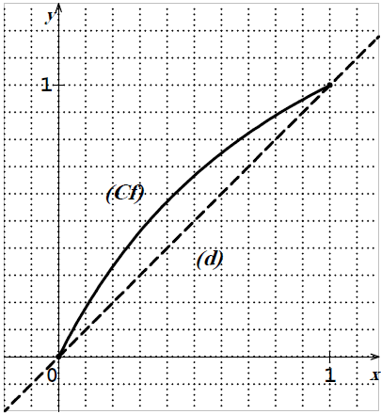

**الإسم و اللقب:...................................................... القسم : 2 رياضيات**

